Centro Educacional

Lenguaje y Comunicación

Semana 36 lunes 06 septiembre

Primero Básico 2021

Profesora Cecilia Espinoza B

**GUÍA DE ACTIVIDAD**

|  |  |
| --- | --- |
|  | **Objetivo aprendizaje 5**  Leer textos breves en voz alta para adquirir fluidez: pronunciando cada palabra con precisión, aunque se auto- corrijan en algunas ocasiones › leyendo palabra a palabra |

1. Escucha con atención el trabalenguas que leerá tu profesor(a)

Compré pocas copas, pocas

Toto toma té, Tita toma mate,

copas compré,

y yo me tomo toda mi taza de

como compré pocas copas,

chocolate.

pocas copas pagaré.

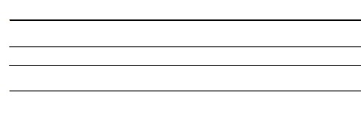

2.

Te invito a seleccionar uno de los trabalenguas

y escribirlos

caligráficamente:

